# Informe Final del Proyecto APT

**‘IA Generativa e Informes Automatizados a través del servicio NewsEye APP’**

**Integrantes del Equipo:**

| NOMBRE | RUT |
| --- | --- |
| [PATRICIO . CASTRO MUNOZ](mailto:pat.castro@duocuc.cl) | 19.381.175-2 |
| [DIEGO ALFONSO ULLOA SOTO](mailto:di.ulloa@duocuc.cl) | 20.775.948-1 |
| Alonso Villena Toro | 21.010.597-2 |

**Carrera: Ingeniería Informática  
Asignatura:** CAPSTONE_005D **Fecha de Entrega: 21-11-24  
Institución:** DUOC UC Sede Maipú

## Índice

Informe Final del Proyecto APT 1

Índice 2

Introducción 3

Propósito del Proyecto 3

Objetivos Generales y Específicos 3

Descripción del Proyecto 4

Problema Identificado 4

Resumen Ejecutivo 4

Público Objetivo 4

Metodología 5

Análisis de requisitos del sistema: 5

Arquitectura: 6

Pruebas de calidad: 6

Documentación: 6

Evidencias de Cumplimiento 6

Documentación: 6

Especificaciones técnicas: 6

Diagramas de arquitectura: 7

[Programación  
 Fragmentos clave del código fuente con explicaciones. 13](#_heading=h.rocapc1b4sn1)

[Almacenamiento de Datos  
 Modelos y estructura de base de datos: 15](#_heading=h.ldojp8opz5ju)

Relación con Intereses Profesionales 16

Relación con Competencias del Perfil de Egreso 17

Documentación y Gestión de Avances en Git 18

Aportes Individuales y Trabajo en Equipo 19

Descripción de trabajo en equipo 19

Conclusiones y Recomendaciones 19

Anexos 20

## Introducción

A continuación presentamos nuestra propuesta de proyecto para la asignatura de Capstone, donde mostraremos nuestro desempeño y desarrollo como equipo de trabajo, nuestros conocimientos atribuidos y adquiridos a estas nuevas funcionalidades, las herramientas y tecnologías utilizadas, informes, avances, gráficos, diagramas, etc.

Nuestro proyecto busca la forma de poder utilizar la Inteligencia Artificial Generativa, para poder dar resultados a un esquema de datos buscados a través de la WEB, más orientado a los artículos de noticias, artículos de información, artículos realizados por autores o escritores famosos, páginas de noticias o contenido, etc. Buscamos la forma de poder integrar mejoras al momento de buscar información, esto con el mismo objetivo de encontrar la información uno mismo, como lo es CHAT GPT, pero relacionando las fuentes a utilizar, los artículos donde se busca la información, a través de una simple query, facilitada con registro de usuario y completamente personalizado.

### Propósito del Proyecto

El presente trabajo tiene como objetivo encontrar la forma de integrar la información que desee el usuario de una manera personalizada, rápida y eficiente, que no solo le realice un formato de informe según su usuario, sino que también le permite crear varios reportes, poder visualizarlos, y compartirlos en toda plataforma de red social.

De esta manera buscamos que el usuario busque e interactúe con información rápidamente con nuestra aplicación, buscando la optimización y simplificación del trabajo de búsqueda, investigación, desarrollo y referencias de un informe.

### Objetivos Generales y Específicos

* Implementar un servicio web
* Reducir tiempos de búsqueda de información
* Automatizar formatos de visualización de información
* Asignar un perfil o “agente” personalizado para cada usuario

## Descripción del Proyecto

### Problema Identificado

Se conoce de ya hace un tiempo, que las redes sociales han hecho que las personas se informen de una manera inadecuada, muchas de estas personas no saben que en realidad se están encontrando con una conocida ‘Fake News’ o contenido que no está relacionado directamente a la búsqueda del usuario y son de tipo editor global, como ‘Wikipedia’ por ejemplo, la plataforma ‘TikTok’ realiza tanto noticias como divulgación de información relacionada a estudios, teorías y conocimiento falso o generado por los mismos usuarios para realizar trending y aumentar vistas.

Todas estas descripciones son lo que vemos a diario con la información, se proyecta en las ilusiones de los lectores, se transforma a través de fuentes que desconocen si puede ser real o cierto, generando para el joven estudiante una barrera en la capacidad de aprendizaje que tendrá (debido a la desinformación), para el adulto (que puede utilizar propuestas no efectiuvas o endeudarse), para el adulto mayor (buscar información precisa y legible).

### Resumen Ejecutivo

NewsEye es una herramienta desplegada en un servicio web, esta herramienta tiene como función principal la automatización de procesos de búsqueda y despliegue de información. Esta es una herramienta potenciada con IA Generativa la cual permite generar informes dependiendo del tipo de usuario que ingrese, variando la intención, formato o tono de este informe. El sistema busca en distintas fuentes y resume la información más óptima y precisa dentro del informe.

### Público Objetivo

Nuestro público objetivo abarca desde un estudiante que está recién empezando a investigar contenidos en la WEB, hasta el usuario de mayor edad como un adulto, que ya esté ejerciendo una profesión o bien, sean adultos mayores los cuales necesitan informarse a partir de fuentes de datos auténticas y confiables.

## Metodología

La metodología empleada en el desarrollo de nuestro proyecto es esencialmente la metodología agile , esta elección es debido a el corto periodo de tiempo que dispusimos para desarrollar el proyecto, en donde tuvimos lograr el desafío de crear una solución con inteligencia artificial, y por otro lado lograr el desarrollo de un producto mínimo viable, en donde tuvimos que realizar un constantes cambios de la visión del proyecto.

#### Análisis de requisitos del sistema:

**Registro y logueo de usuario:**

El usuario debe ser capaz de crear su propio perfil dentro del sistema, además este se debe poder loguear para tener acceso a la función principal.

**Funcionalidad de agente personalizado para el usuario :**

Una vez el usuario es registrado, a este se le asignará dependiendo de sus preferencias un ”agente” el cual le dará una distinción de los otros usuarios.

**Chat de generación de informes personalizados:**

Dado que el usuario ya posee un perfil personalizado, al momento de generar contenido a través de un chat potenciado con ia , le dará una respuesta óptima y coincidente con sus intereses .

Ejemplo: Un profesor podrá generar contenido de un tema “x” y le otorgará propuestas y contenido educativo para poder enseñarle a sus alumnos .

**Despliegue de información generada en pantalla:**

El informe se podrá visualizar mientras se está generando.

**Estilo de informe óptimo:** El informe generado debe cumplir con normas de escritura, como el formato APA y adjuntar las fuentes de donde se buscó la información.

**Descarga de documento generado:** El informe generado se podrá descargar en formato pdf listo para la divulgación de este.

**Disponibilidad de perfil de usuario:** El usuario debe ser capaz de visualizar su perfil, en donde encontrará sus datos y reportes generados

**Registro de informes generados en perfil:** El usuario podrá visualizar el registro de los informes generados, divididos por categoría

#### Arquitectura:

Para el desarrollo del servicio utilizaremos la arquitectura basada en capas, ya que nos permitirá dividir el sistema en módulos independientes, lo que permitirá que trabajemos simultáneamente en el proyecto.

Además el desarrollo en capas nos permitirá realizar de manera simple los cambios en la lógica y si en un futuro se permite, agregar nuevas funcionalidades con mayor facilidad. Esta arquitectura también se complementa con la metodología agile, ya que podremos realizar entregas rápidas y trabajar enfocadamente en detalles específicos sin comprometer el resto del sistema.

#### Pruebas de calidad:

Por cada iteración del proyecto se realizaron pruebas funcionales para validar el correcto funcionamiento del componente en desarrollo.

#### Documentación:

Por cada avance del proyecto se documentará el avance en escrito, y en evidencia de códigos. Estos avances quedan documentados por semana.

## Evidencias de Cumplimiento

Para asegurar el cumplimiento de los objetivos, se presentarán las siguientes evidencias

### Documentación:

### Especificaciones técnicas:

**Herramientas utilizadas:**

* React (FrontEnd)
* Next.JS (BackEnd)
* Supabase (BBDD)

**Servicios externos:**

* Tavily: Motor de optimización de búsqueda.
* OpenAI: Servicio de LLM

### 

### 

### 

### 

### Diagramas de arquitectura:

**Caso de uso:**

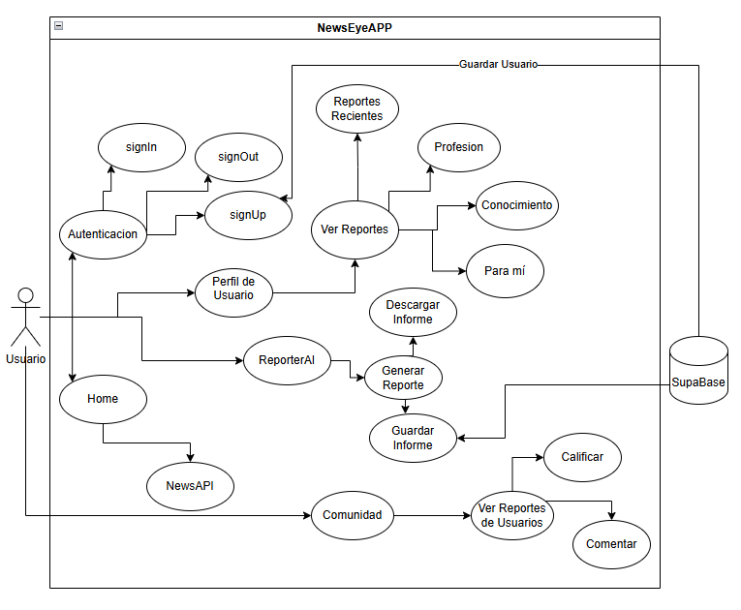

**Diagrama de clases:**

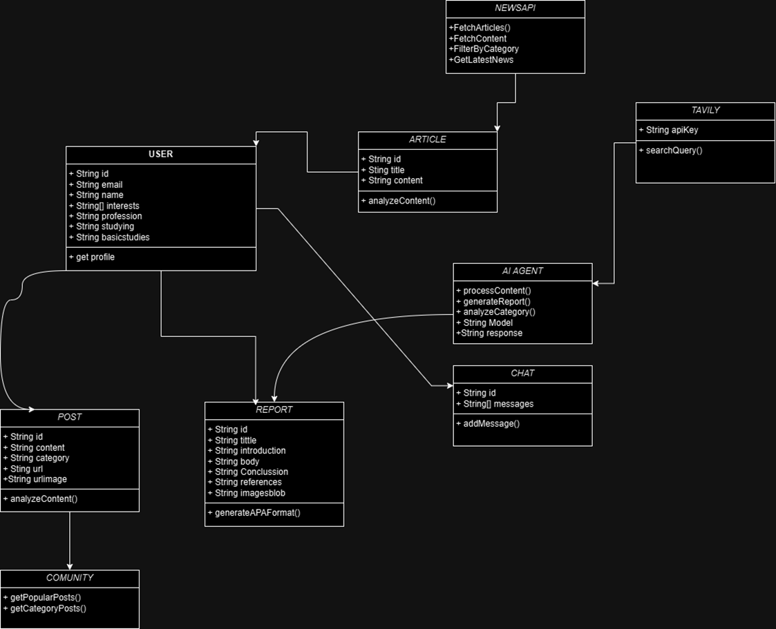

**Diagrama de componentes (segmentado) :**

Integración de apis de servicios externos:

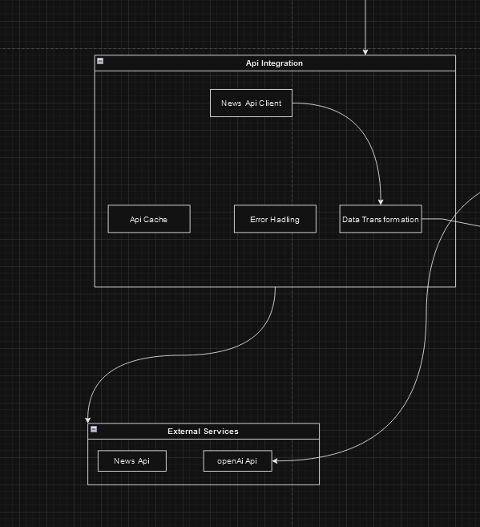

Estructura de backend:

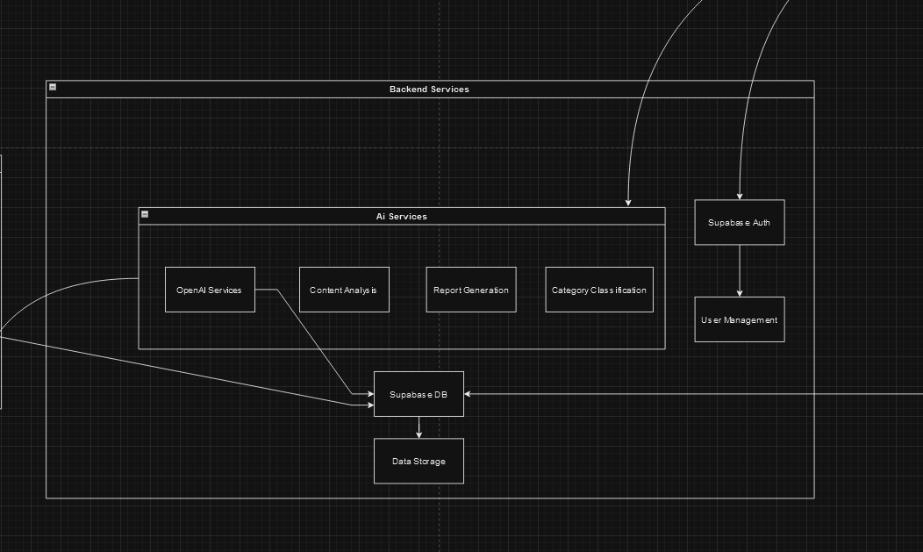

Estructura de FrontEnd:

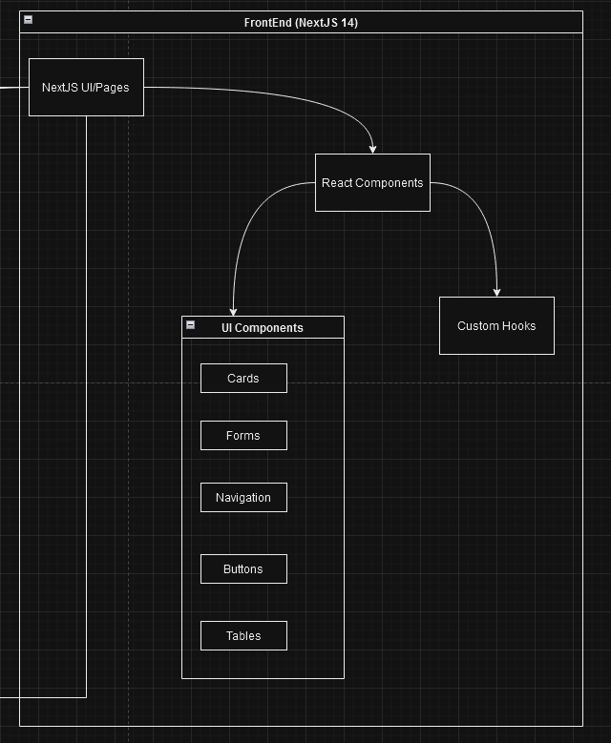

**Diagrama de actividades:**

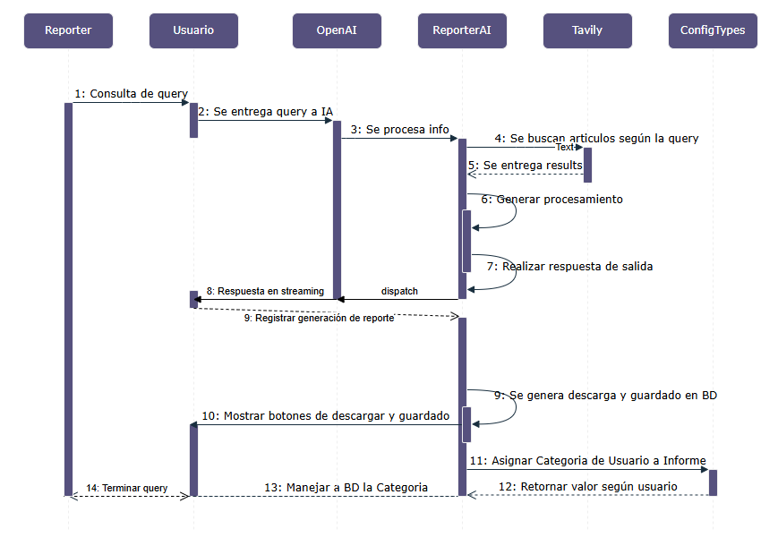

### Programación Fragmentos clave del código fuente con explicaciones.

**Estructura de categorización de usuarios:**

### 

**Estructura de prompt para generar informe automatizado.**

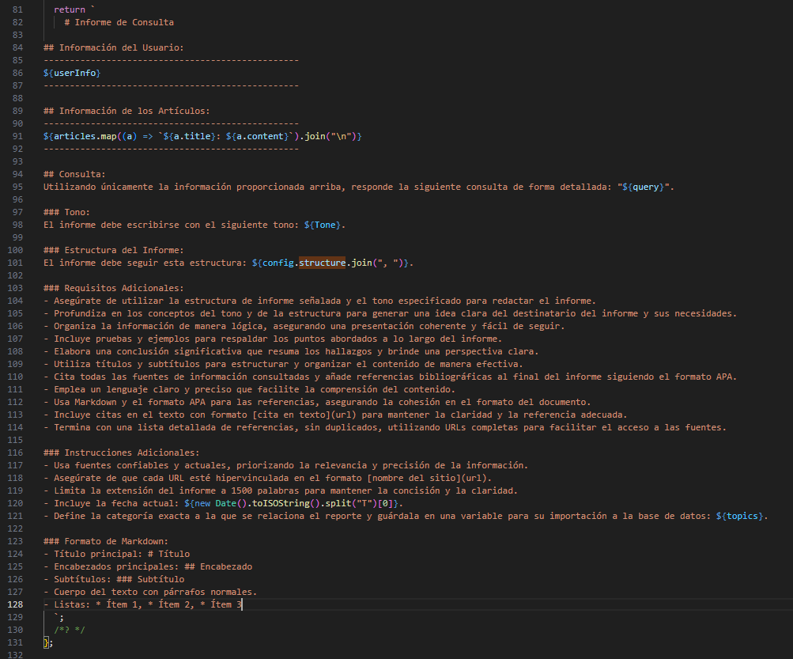

**Transformación de informe a formato pdf**

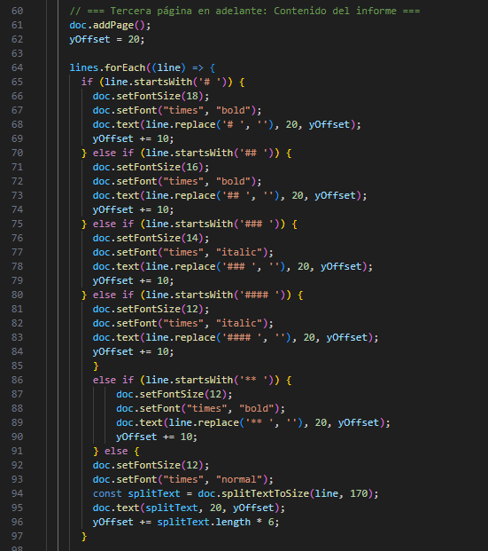

### Almacenamiento de Datos Modelos y estructura de base de datos:

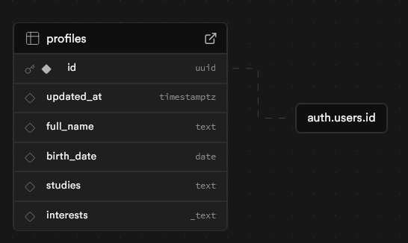

**Script de Base de Datos:**

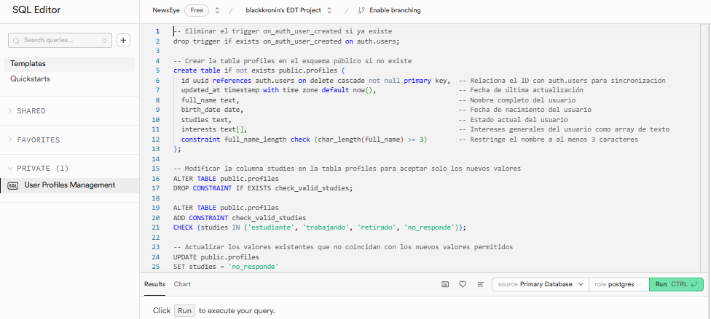

**Almacenado de datos en la nube:**

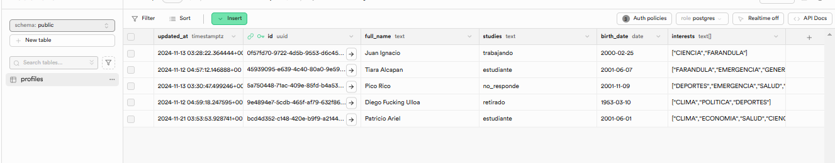

## Relación con Intereses Profesionales

Patricio Castro: Trabajando en este proyecto, estuvo muy relacionado con mis intereses profesionales, ya que trabaje con IA, que finalmente es a lo que me quiero dedicar, y trabaje con backend, la cuál es mi segunda opción para dedicarme a un futuro, este proyecto me enseño mucho de trabajo individual y en equipo, como también afrontar problemas en el camino y saber superarlos.

Diego Ulloa: Este proyecto me ha hecho aprender nuevas bases de datos con las cuales trabajar, las cuales en el mercado están siendo líderes, tanto para poder generar plantillas personalizables, con verificación de cuentas y más, Supabase ha sido un desafío, trabajar con IA también fue uno de mis intereses, en los cuales me encantaría dedicarme a futuro, obviamente desarrollando mucha más experiencia y conocimiento.

Alonso Villena: El desarrollo de este proyecto me ayudó a nutrir y desarrollar habilidades para la resolución de problemas, aprender y/o reforzar nuevas tecnologías como react, supabase y next.js. Además de fomentar el autoaprendizaje en el ámbito de la integración de la inteligencia artificial, el cual fue un riesgo y un desafío, pero también un área de interés en el que me quería inicializar.

## Relación con Competencias del Perfil de Egreso

1. **Desarrollo de habilidades en IA:**

**En este punto aprendimos a crear promps, y tener mayor conocimiento de cómo funciona y aprende una IA, para su automatización de procesos.**

1. **Creación de interfaces de usuario:**

**Aprendimos a generar interfaces más apegados a los gustos del usuario, personalizando los intereses de estos.**

1. **Integración de sistemas de recomendación:**

**De gran manera pudimos hacer más personalizadas las búsquedas de información a nivel usuario, dando en el gusto solo la información que este quiere y necesita.**

1. **Optimización del contenido generado:**

**Logramos acortar o sintetizar en gran parte el contenido que generamos en los informes, tanto así que la información que logramos generar es muy resumida y concisa.**

1. **Evaluación y validación de la plataforma:**

**Haciendo exhaustivas pruebas a nuestra página web y demás acciones, con usuarios externos, dejamos la aplicación lo más viable y fácil de interacciones.**

* Descripción de cómo estas competencias se reflejan en tu proyecto:

Todas estas competencias están muy relacionadas con nuestros gustos personales a nivel profesional, siendo estas el trabajar con IA, y el compromiso que queremos brindar como profesional a los usuarios con lo que trabajamos a futuro, estamos muy contentos y conformes con estas competencias que fuimos desarrollando a través de la creación de nuestro proyecto.

## Documentación y Gestión de Avances en Git

**Estructura de la documentación entregada:**

Por cada fase entregada se cuenta con:

* Evidencias grupales:

-Desarrollo de proyecto e informe final de proyecto.

* Evidencias individuales:

-Diario de reflexión y autoevaluación de cada integrante del grupo

* Evidencias de proyecto:

-Evidencias de documentación, incluye diagramas historias de usuario, Sprint planning y sprin backlog

-Evidencias de sistema, incluye el código completo del proyecto

**Evidencias del repositorio Git:**  
https://github.com/blackkronin/2024_2_MA_CAPSTONE_005D_GRUPO_004

## Aportes Individuales y Trabajo en Equipo

Patricio Castro: Como aporte individual destacó la creación del backend relacionado con el registro e inicio de sesión del usuario, con sus respectivos guardados en la BBD, también diseño y lógica del proyecto, en los trabajos grupales, recolecté información importante para mi grupo, incluyendo la de horario de clases y fuera de horario de clases.

Diego Ulloa: Gestioné junto con mi equipo de trabajo las tareas a realizar, organizando cada uno de los pasos que debíamos realizar, también investigue e implemente las relaciones a la base de datos Supabase de nuestro proyecto, brindando herramientas esenciales como OpenAI para la IA Generativa.

Alonso Villena : Me organicé para buscar información complementaria para el desafío de integrar un módulo impulsado por inteligencia artificial, nutriendo activamente al equipo del proyecto con documentación de cada una de las nuevas herramientas implementadas. Por otro lado desarrollé una parte importante de la lógica de trabajo del módulo de inteligencia artificial.

### Descripción de trabajo en equipo

Podría destacar firmemente nuestra disposición para aceptar de manera positiva los distintos cambios que tuvimos en nuestro proyecto, ya que por lo general tuvimos que realizar hasta 3 versiones completamente diferentes, nuestro esfuerzo en equipo fue fundamental para poder llevar a cabo los módulos en los que nos repartimos las tareas, la documentación que completamos cada semana, la disposición a completar cada ítem en nuestra lista, investigando cada una de las semanas para poder generar el mejor resultado.

## Conclusiones y Recomendaciones

Logros: Logramos crear un producto mínimo viable, el cuál responde a las necesidades que queríamos cubrir, como logros también recalcar la velocidad de aprendizaje que tuvimos a nivel grupal.

Lecciones aprendidas: aprendimos a crear proyectos desde 0 sin ningún conocimiento utilizando IA, también logramos superar diferentes pruebas que se nos presentaron durante el desarrollo del proyecto, siendo así, aprendiendo a gestionar tiempo y búsqueda de información.

- Recomendaciones: Como recomendación futura, queremos recalcar el tiempo que debemos tomar para empezar el proyecto, ya que un buen plan antes de comenzar a crear un proyecto tiene un peso fundamental, de igual manera, al momento de encontrarnos con alguna dificultad es importante tomarse con calma la búsqueda de solución, por último y no menos importante el apoyo grupal es fundamental, aprendimos que un grupo con sus tareas bien distribuidas, y, la ayuda de estos puede conllevar a una buena creación del proyecto.

## Anexos

-**Referencias y Citas:**

* **Doc. React:** <https://es.react.dev/t>
* **Documentación OpenAI**: https://openai.com/
* **Documentación Next.js:** <https://nextjs.org/>
* **Documentación Supabase**: <https://supabase.com/>
* **Documentación tavily**: https://tavily.com/
* <https://github.com/>

- Evidencias Visuales: Capturas de pantalla, gráficos, Diagramas.